CURRICULUM VITAE 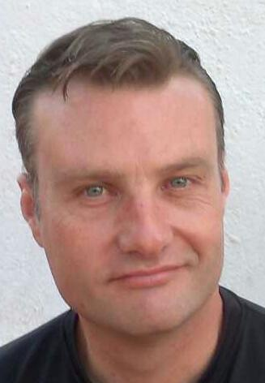

- DATOS PERSONALES:

NOMBRE: Gary
APELLIDOS: Dewsbery.
TARJETA RESIDENCIA: X0635828Q
NACIONALIDAD: Británica.
DIRECCION: C/Maestro Palao 1-10
46200 Paiporta, Valencia.
TELEFONO: 961.291.867
MOVIL: 601077297
Email: garydewsbery@hotmail.com

Fecha Nacimiento: 19-5-1970

- DATOS ACADEMICOS:

Educación General Básica cursados en Valencia en C.P SALGUI. (Graduado Escolar)
.
F.P-1 Curso de Administrativo

Curso de mecanografía cursado en centro ASES.

- DATOS PROFESIONALES:

Director exportación/ importación “ARTESANIA MAOBASA S.A”. Durante 7 años.

Director exportación/ importación “REPRO-ANTIC S.L”. Durante 5 años.

Profesor de inglés en academia “ENGLISH LANGUAGE CORP. CENTER”. Durante 1 año.

Encargado de Almacen. “DARITEX, S.L” .Durante 6 meses. (Manejo de Carretilla Elevadora)

Reparto de Prensa. Empresa “RESER”. Durante 3 años.

Reparto de prensa en empresa “VALDISME” durante 5 años.

OBSERVACIONES:

Disponible para incorporación inmediata preferiblemente jornada intensiva mañanas.

Me considero una persona muy responsable y trabajador, capaz de adaptarme a diferentes trabajos.

